题目：基于python的在线学习平台的设计与实现

学生姓名：王天赏

所在院系：信息工程学院

所在专业：计算机科学与技术

导师姓名：张利伟

完成时间：2019.4.15

基于python的在线学习平台的设计与实现

摘 要

生活在高科技发展愈来愈迅速的时代，生活中学习上也越来越离不开网络。与此同时，传统的教学模式在互联网的映射下显得有些单薄，已不能满足现阶段人们快速学习与高质量自由学习的需求。

直到以慕课学习模式为核心的在线学习平台的的诞生才有效的解决了这个问题。MOOC利用其独特的开放性，大规模性和集中性将传统课堂教学与公开课区分开来，并将传统教育理念与新规范和观点相结合。 本文就是融入了慕课的教育思想，实现了以用户管理、机构管理、教师管理、课程管理、分类查找、视频播放、课件下载，社区话题讨论，留言板等功能为主体的在线学习平台。

技术上使用的是当前比较流行的Python+Django+Mysql组合，视频资源依托于七牛云进行存储，方便获取视频源地址，而又不占用空间，从而提升网站的性能。经过测试，该学习平台运行稳定，无出现异常错误记录，功能上可满足多数用户的学习需求。

关键词：Python，Mysql，Dango，慕课，在线学习

Design and implementation of online learning platform based on Python

Abstract
Living in the era of rapid development of high-tech, learning in life is increasingly inseparable from the Internet. At the same time, the traditional teaching mode is somewhat thin under the mapping of the Internet, which can not meet the needs of people's rapid learning and high-quality free learning at this stage.
It was not until the birth of online learning platform centered on the learning mode of Mu Course that this problem was effectively solved. MOOC makes use of its unique openness, large-scale and centralization to distinguish traditional classroom teaching from open classes, and combines traditional educational concepts with new norms and viewpoints. This paper integrates the educational thought of Mu Course and realizes the online learning platform with the functions of user management, organization management, teacher management, curriculum management, classified search, video playback, courseware download, community topic discussion, message board and so on as the main body.
The current popular combination of Python+Django+Mysql is used in the technology. Video resources are stored in Qiniuyun to facilitate access to video source addresses without occupying space, so as to improve the performance of the website. After testing, the learning platform runs stably without any abnormal error records, and can meet the learning needs of most users in function.

Keywords: Python, Mysql,Django,MOOC,Online Learning;
目 录

摘要 0
Abstract 0
1 绪论 3
1.1 课题的提出 3
1.2 在线学习平台的研究现状 3
1.3 在线学习平台研究的意义 3
1.3.1 在线学习平台的特点 3
1.3.2 在线学习平台的意义 4
1.4 论文主要内容与章节安排 4
2 需求分析 4
2.1 可行性分析 4
2.1.1 技术可行性分析 4
图2-1 B/S三层结构图 5
2.2 系统需求分析 5
2.2.1 系统功能需求 5
2.2.2 系统性能需求 6
3系统开发工具及相应技术 6
3.1 开发工具 6
3.2 Python+Django 7
3.3 数据库 7
4系统设计 8
4.1系统总体框架设计 8
4.2系统总体功能设计 8
图4-1功能设计图 9
4.3系统模块设计 9
4.4后台数据库设计与实现 10
4.4.1 数据库设计原则 10
4.4.2 数据库概念结构设计 10
图4-2用户学习模块功能E-R图 11
图4-3社区模块功能E-R图 12
4.4.3 数据库逻辑结构设计 12
5主要功能模块 16
5.1 登录注册功能 16
5.1.1 模块功能 16
5.1.2 模块设计思想 16
5.1.3 注册登录页面展示 17
5.2 全局搜索功能模块 17
5.2.1 模块功能 17
5.2.2 模块设计思想 18
5.2.3 模块页面展示 18
5.3 课程播放与评论功能模块 18
5.3.1 模块功能描述 18
5.3.2 模块设计思想 19
5.3.3页面展示 19
5.4 话题功能模块 20
5.4.1 模块功能描述 20
5.4.2 模块设计思想 20
5.4.3 话题页面展示 20
5.5 话题评论与回复功能模块 22
5.5.1 模块功能描述 22
5.5.2 模块设计思想 22
5.5.3 评论回复页面展示 22
6系统的实现与测试 23
6.1 测试内容 23
（1）登录注册功能测试 23
（2）全局搜索功能测试 23
（3）课程播放和评论功能测试 23
（4）话题发布功能测试 23
（5）话题评论与回复功能测试 23
6.2 测试方法 23
6.3 测试目的 23
6.4 系统测试 24
6.5 测试结论 27
7总结展望 28
参考文献 29
致 谢 30

1 绪论

1.1 课题的提出
在知识爆炸的新时代，如何更好地学习是每个人面临的难题。在线学习平台就完美的解决了这个难题。
它可以消除学习的时间和空间的限制，让用户可以在任何有网络的地方进行学习；也可以合理安排自己的时间，随时学习，当有些知识没有学习透彻，用户可以随时翻看课程视频，极大的提高了用户的学习效率。
过去的课堂教学模式是单向的你教我学的方式，有的学生不喜欢这门课程，就会造成学生对学习的热情并不高。现在，学生可以根据自己的情况，自己的特点和自己的需要选择自己喜欢的老师和自己喜欢的课程。激发学习兴趣，掌握学习的主动性，激发学习的潜力，让学生更好更有效的学习。

1.2 在线学习平台的研究现状
在线学习平台，就是利用网络来进行资源与数据的传播，主要表现为：把网络中，各大机构和高校中的优秀资源连接起来，为广大用户提供全面服务的网站平台系统。在中国，清华大学的在线学校目前是中国最大的MOOC平台。而机构之中又以慕课网资源最为庞大和全面，这正是我国MOOC教育模式的先行者，优秀者。 在世界范围中，许多的重点大学也将他们开设的优质课程进行开放。此外，由Love Course Network和网易云课堂共同开发的中国大学MOOC平台也汇集了39985所大学的顶尖课程; 在中国还有智慧树、果壳网等医学知名网站都是通过网络来完成MOOC平台的建设。

1.3 在线学习平台研究的意义

1.3.1 在线学习平台的特点
在线学习，是近年来新兴的一种学习方式。它包括在线学习社区和互联网技术学习平台，其特点主要表现在三个方面：
- 内容资料丰富。 在良好的在线学习界面的基础上，它不受物理显示空间的限制。
- 方便学习交流、系统中的社区模块可以很友好的实现用户与用户之间，用户与教师之间的交互。
（3）学习功能完善。 学生可使用搜索选择课程视频进行观看，也可以直接选择公开课中的课程视频进行观看评论，与视频对应还有附件资源下载，更好的帮助我们学习。

1.3.2 在线学习平台的意义
基于MOOC形式的在线学习平台拥有丰富的学习资源： 有来自世界各地的著名学校和优秀教育机构的资源。 并且教学质量高： 这里的课程都是经过最好的学校中最好的老师提供的课程，不同于课程的现场直播，所有的录制都是经过审核，不合格就需要重新录制，直到合格才可以提交到线上。 在这个平台，也充分体现出了教育的公平，全民得以共享优质资源，助推教育公平。

1.4 论文主要内容与章节安排
根据在线学习平台的内容管理需求，结合学校学习的软件开发周期的知识，本文从整体进行了划分、思考给出了具体的开发流程
本文共分为六章
- 第一章是绪论，主要介绍了该项目的来源、背景和意义。
（2）第二章是项目需求分析，以及其他的一些分析。
（3）第三章是技术和框架说明，主要介绍在项目中用到的技术和框架。
（4）第四章是系统总体详细设计，包括数据库设计，功能框架设计，
（5）第五章是系统功能，包括设计思想，页面及代码的展示，功能的具体描述。
（6）第六章是系统测试，根据不同的测试条件和测试数据给出相应的测试结果。

2 需求分析

2.1 可行性分析

2.1.1 技术可行性分析
目前，Web应用程序开发的主要框架是Browser / Server和Client / Server模式。
B / S采用Internet技术，在广域网中普遍使用。因为它相对简洁，只需要安装一个浏览器，可以正常上网，就可以访问使用该系统，还有一点就是对于C/S架构来说，并发处理效果不如B/S架构稳定，由于该系统的目标是大量的互联网用户。所以选用B/S架构模式进行系统的开发，更能保持系统的稳定。这种三层体系结构如图2-1所示：
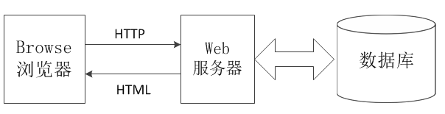

图2-1 B/S三层结构图
B/S模式具有C/S模式无法替代的优越性，它简化了系统的开发和维护。因此，我采用了基于B/S模式的体系结构。

2.1.2 操作可行性分析
在线学习平台操作简洁，界面简洁易用。 对于学习者而言，操作简单，可以根据机构、教师、或者直接选择课程进行学习，在社区进行话题发布，话题讨论；超级管理员拥有在后台上传视频，添加课件资源，管理课程，教师和机构，管理话题以及话题评论的所有权限。

2.1.3风险分析
- 软件和硬件风险。 要定期检修硬件，更新软件。并对重要的数据进行备份。
（2）技术风险：在互联网时代要时刻对系统的核心技术代码进行更新维护，防止因技术不匹配带来不必要的系统错误。
（3）操作风险：在平台规范操作，文明操作。

2.2 系统需求分析

2.2.1 系统功能需求
本系统可分为三部分：
- 前台：前台是数据展示的界面以及用户进行操作的模块。
- 后台：后台是管理员对数据进行处理的模块。
- 数据库：数据库是存储系统中所有信息数据的地方，数据库依托于django中orm映射来建立数据表。
该学习平台主要要的功能操作是面向用户的，下图是用户对应的功能操作，具体功能操作如图2-2所示：
课程搜索
课程学习评论
话题评论回复
留言反馈
话题的发布

用
户
图2-2用户用例功能图

2.2.2 系统性能需求
（1）实用性：方便快捷，便于操作使用，用户很容易操作，提高学习效率。
（2）操作简单： 界面化清晰易懂，操作简单，没有复杂的操作，就和正常浏览其他网站一样。
（3）适应性：系统应该广泛用于学生和大众。
（4）使用简便： 无需安装任何软件，只要用户主机可以成功访问Internet就可以使用该系统。

3系统开发工具及相应技术

3.1 开发工具
本系统开发使用的是python学习者常用的IDE，JetBrains公司旗下的pycharm，这是个比较成熟的IDE，为用户提供了很多有用的小工具，debug调试、方法的跳转代码的提示、代码高亮，自动填充等；pycharm还集成了很多功能，比如用户可以直接在pycharm界面运行django项目，前提是用户配置好了django运行的设置，模块包的安装，虚拟环境的设置等；pycharm的优秀之处不止于此，它还可以连接git进行版本控制，时刻都可以对用户的代码进行备份。

3.2 Python+Django
Python是最常用的编程语言之一，这已经不是什么秘密了。 在过去的五年中，Python一直是“最流行的编码语言”。 Python是许多开发人员的最爱，因为它非常注重可读性和效率，特别是与其他语言（如Java，PHP或C ++）相比时。 Python的优点 ：除了它的简单性 ，还在于建立在高度建立的规则上的语言：可读性很重要，越少越复杂，但并不复杂。 事实上，Python允许您使用更少的代码完成更多工作，这也使我们能够快速构建原型和想法。 不仅如此，Python还为用户提供了大量强大的框架和库，该系统设计中就用到了很多python提供的库，例如，pymysql、requests,random等，django
Django是一个开源的Web应用程序框架。使用它可以帮助用户快速搭建网站，该框架走的是大而全的模式，和Flask不一样，Flask是轻量级框架，所有功能自己扩展，两个个框架各有千秋。 Django采用的是MTV的框架模式，M是数据库模型，通过orm关系映射建立数据库表；T是模板，用来在前台渲染后台传送的数据；V是view文件，主要用来操作数据库，起到控制枢纽的作用。
因此使用Python+Django可以很方便的打造一个大而全的Web网站。

3.3 数据库
数据库是一个系统的核心部分，选用数据库也是需要细细斟酌的，目前存在两种数据库，一种是SQLsever，另一种是NOSQL；SQLsever是关系型数据库，它的优点在于表间关系比较紧密，数据关联性高，可以使用外键和索引。而NOSQL是非关系型数据库，适用于大量数据的存储，一般为Bson格式的文档型数据存储，查询速度快，执行速度快，但是不能使用外键，表间关系不够紧密。由于该系统中涉及使用到外键，有许多数据需要级联选择，所以选择使用开源的关系数据库mysql。它易于操作，是最佳首选。

4系统设计

4.1系统总体框架设计
在线学习平台由总体框架分为前台、后台和数据库三部分：数据库是用来存储整个系统中的数据；前台是对页面的展示，将从后台传送过来的数据进行渲染，呈现给用户；后台是根据前台中相应的指令，通过url定位到后台具体的函数进行逻辑运算，数据库操作，然后把需要返回的数据传送到前台。

4.2系统总体功能设计
互联网高速发展的时期，实时课堂不再是学习系统中独有的教学方式，因此，以网络为中介实现的全网优秀资源的整合利用是走向新的教学形式的关键一步。
在学习平台中，用户可以使用已注册的帐户登录，如果没有注册账户，则需要重新注册才可以登录平台；进入首页，用户就可以进行操作：包括课程视频观看和评论。 课件下载、全局搜索、个人信息修改、在线消息、话题操作等功能。 教师可以发布课程、上传课件和视频。 管理员可以在后台对用户、教师、机构进行管理，对话题和节点进行管理、对所有资源进行管理、权限管理。
系统功能设计如图4-1所示：
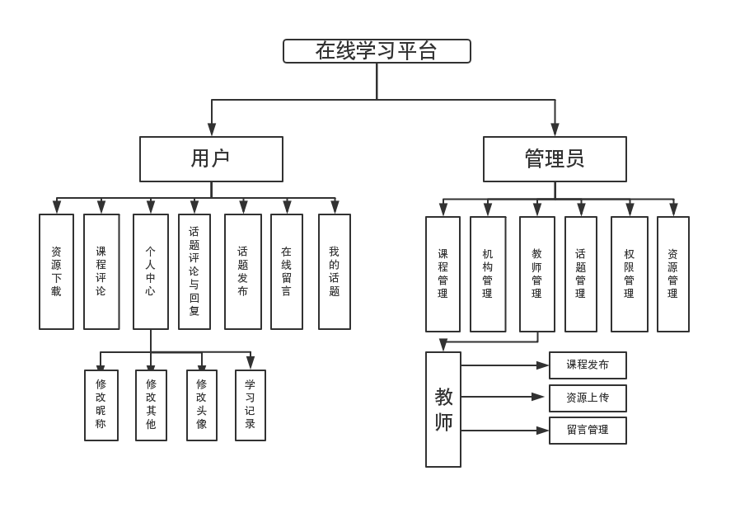

图4-1功能设计图

4.3系统模块设计
用户相关模块，实现功能描述如下：
- 注册模块：使用邮箱进行注册
- 登录模块：使用注册激活过的账号进行登录
（3）个人信息的模块：在个人信息里面用户可以修改基本信息；还可以在个人信息中查看收藏记录和学习记录。
（4）操作模块：收藏课程，学习课程，进行课程评论；社区话题发布，话题评论与回复。
管理员相关模块，实现功能描述如下：
（1）超级管理员需要在运营者使用django来创建。
（2）数据操作模块：对整个平台中的数据进行增删改查
（3）权限和日志模块：用户权限管理，增加或修改权限以及用户操作的日志记录。

4.4后台数据库设计与实现
数据库是系统设计中最重要的一环。合理的数据库设计可以提高系统稳定性的执行效率，反之如果数据库设计不合理，表结构不完善，则会影响系统的稳定和性能。所以在建库建表时要参照系统需求，遵循设计规则，进行合理的创建。

4.4.1 数据库设计规则
（1）规范命名： 所有库名称，表名必须遵循统一的命名约定，并提供必要的说明以便于设计，维护和查询。
（2）表字段类型规范：尽量使用动态数据类型，节省空间；设置默认值，避免为NULL。
（3）数据库索引规范：为每个表创建主键索引，根据需要创建外键索引，并尽可能少地使用外键。

4.4.2 数据库概念结构设计
概念设计可以清晰的体现出真实世界中实体与实体之间的关系，以及各个实体所拥有的属性，E-R图就可以清晰刻画出这种关联关系。下面就是数据概念结构的详细展示。

- 该设计中用户学习模块包含用户、课程、资源、教师、管理员为五个主体。所以用户学习模块功能的E-R图如图4-2所示：
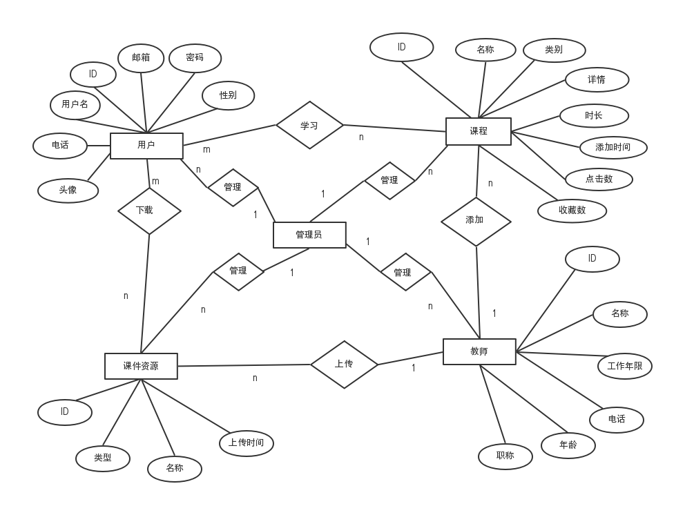

图4-2用户学习模块功能E-R图

- 该设计中社区模块包含用户、话题、评论、回复、管理员五个实体。所以社区模块功能的E-R图如图4-3所示：
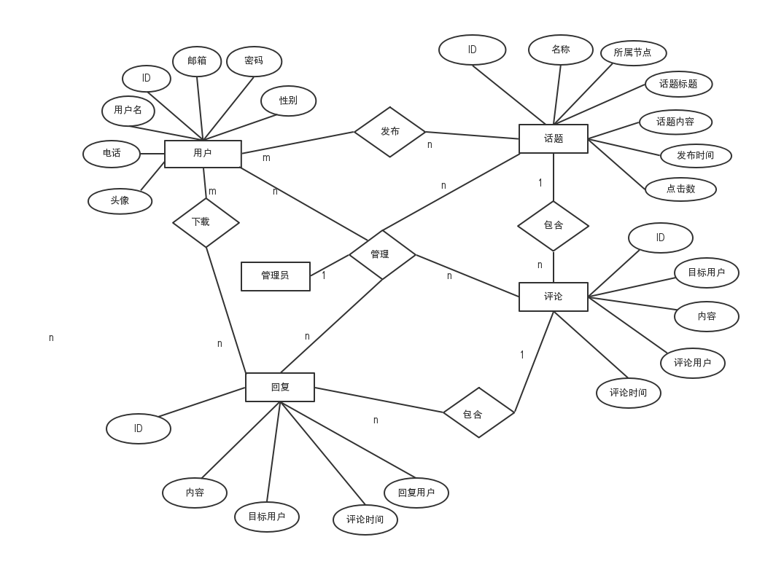

图4-3社区模块功能E-R图

4.4.3 数据库逻辑结构设计
根据本系统需求以及仔细分析，最终指定数据库表如下：
(1) 课件资源表(coursesource)
课件资源表中存储的是设计中所有对应课程视频的课件资源，表结构如表4.1所示。
表4.1 课件资源表
字段名 | 字段类型 | 是否主键 | 说明
Id | int | 是 | 资源Id
name | varchar | 否 | 资源名称
desc | varchar | 否 | 资源类型
time | datetime | 否 | 上传时间
(2) 用户表(userprofile)
用户表存储本设计中的用户信息，表结构如表4.2所示。
表4.2 用户表
字段名 | 字段类型 | 是否主键 | 说明
Id | int | 是 | 用户Id
name | varchar | 否 | 用户名称
nickname | varchar | 否 | 昵称
password | varchar | 否 | 密码
mobile | int | 否 | 联系电话
email | varchar | 否 | 邮箱
gender | char | 否 | 性别
image | varchar | 否 | 头像
is_activate | int | 否 | 是否激活
(3) 课程表(course)
课程表中存储的是在本设计中所有的课程，表结构如表4.3所示。
表4.3 课程表
字段名 | 字段类型 | 是否主键 | 说明
Id | int | 是 | 课程Id
name | varchar | 否 | 用户名称
category | varchar | 否 | 类别
desc | varchar | 否 | 描述
detail | longtext | 否 | 详情
learn_times | int | 否 | 时长
add_time | datetime | 否 | 添加时间
click_nums | int | 否 | 点击数
fav_nums | int | 否 | 收藏数

(4) 教师表(teacher)
教师表中存储的是在本设计中所有的教师信息，表结构如表4.4所示。
表4.4 教师表
字段名 | 字段类型 | 是否主键 | 说明
Id | int | 是 | 教师Id
name | varchar | 否 | 教师名称
login_name | varchar | 否 | 登录名
password | varchar | 否 | 密码
title | varchar | 否 | 教师职称
work_years | Int | 否 | 工作年限
mobile | varchar | 否 | 电话
age | int | 否 | 年龄
add_time | datetime | 否 | 添加时间

(5) 机构表(courseorg)
机构表中存储的是在本设计中所有的机构信息，表结构如表4.5所示。
表4.5 机构表
字段名 | 字段类型 | 是否主键 | 说明
Id | int | 是 | 机构Id
name | varchar | 否 | 机构名称
desc | varchar | 否 | 机构描述
category | varchar | 否 | 机构类别
address | varchar | 否 | 所属城市
course_nums | int | 否 | 课程数量
tel | varchar | 否 | 机构热线
image | varchar | 否 | 机构封面图
add_time | datetime | 否 | 添加时间
fav_nums | int | 否 | 收藏数

(6) 话题表(topic)
话题表中存储的是在本设计中的话题信息，表结构如表4.6所示。
表4.6 话题表
字段名 | 字段类型 | 是否主键 | 说明
Id | int | 是 | 话题Id
name | varchar | 否 | 话题标题
content | longtext | 否 | 话题描述
topic_node | int | 否 | 话题类别（所属节点）
image | varchar | 否 | 话题配图
click_nums | int | 否 | 点击数
fav_nums | int | 否 | 评论数
add_time | datetime | 否 | 添加时间
(7) 话题评论表(pinglun)
话题评论表中存储的是在本设计中话题的评论信息，表结构如表4.7所示。
表4.7 话题评论表
字段名 | 字段类型 | 是否主键 | 说明
Id | int | 是 | 评论Id
text | varchar | 否 | 评论内容
mubiao_user | int | 否 | 目标用户
pinglun_topic | int | 否 | 所属话题
pinglun_user | int | 否 | 评论用户
add_time | datetime | 否 | 添加时间

(8) 回复表(huifu)
回复表中存储的是在本设计中对应的话题评论，而进行的回复，或者是对回复的回复。表结构如表4.8所示。
表4.8 回复表
字段名 | 字段类型 | 是否主键 | 说明
Id | int | 是 | 回复Id
text | varchar | 否 | 回复内容
mubiao_user | int | 否 | 目标用户
huifu_pinglun | int | 否 | 所属评论
huifu_user | int | 否 | 回复用户
add_time | datetime | 否 | 添加时间

5主要功能模块

5.1 登录注册功能

5.1.1 模块功能
（1）注册：在注册界面，正确填写表单信息：邮箱、密码和验证码后提交，系统会给你填写的邮箱发送一个邮件，用户需要打开邮件点击链接才可以完成激活，接着，系统会在后台找到用户表，把用户提交的数据作为新纪录保存起来。
（2）登录：在登录页面，根据表单填写用户名和密码。填写的时候，页面也会即时给出信息，在页面中有ajax异步交互实时进行数据交互。来判断表单信息。填写完成，点击提交。 系统收到发出的请求后首先会从数据库里面比对是否存在这些信息，若不存在则给出信息提示无法登录； 若数据库中存放的有本次请求信息，则可以成功登录并进入到平台的首页页面。

5.1.2 模块设计思想
（1）注册： 该功能的实现过程主要是向用户这个数据表中写入一条新的信息的过程，在提交注册信息的过程中， 系统首先将用户填写的注册账户的信息和账户信息标准进行判断，判断该用户是否已经存在，以及用户使用的邮箱是否是无效的， 在这两种情况都会致使注册失败。
（2）登录：该功能的实现核心思想就是拿用户输入的信息与数据库中的信息进行匹配，来查看用户数据表中是否存在当前提交的数据信息。 如果在用户数据表中没有检索到当前提交的用户信息或者是信息出现错误，说明这个账户不存在于本设计的数据库中， 则系统会在这个时候抛出错误提示信息到前端。 如果在用户数据表中检索到了当前提交的用户信息，并且数据和用户提交的一样时，就会判断为用户登录成功，

5.1.3 注册登录页面展示
（1）注册界面如图5-1所示：
（2）登录界面如图5-2所示：
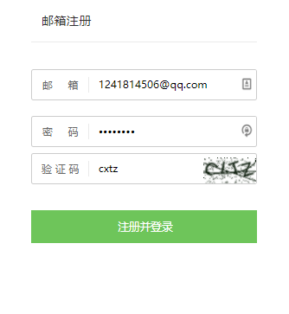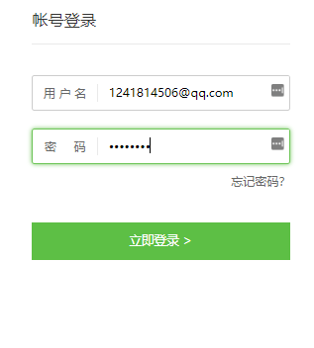
图5-1 注册界面 图5-2 登录界面

5.2 全局搜索功能模块

5.2.1 模块功能

用户进入在线学习平台首页，在下拉菜单中选择对应的选项，在搜索模块中的输入框中输入即将要查询的信息， 提交搜索内容后系统会从数据库中通过输入的关键字匹配查找到对应的数据，然后从数据库中调出该企业的所有提的信息， 同时展示到前端页面，供用户查看。

5.2.2 模块设计思想

系统中的搜索功能也是在用户提交完搜索信息之后通过向数据库中查找匹配的数据的过程。根据用户在下拉菜单中选择的主题，然后在对应的搜索框输入信息。点击提交，把对应的检索数据索引提交到后台，从后台数据库把数据提取出来，如果没有，则显示为空，如果有对应的数据，就传送到前台进行显示。

5.2.3 模块页面展示

（1）搜索框用来检索公开课，教师，机构和话题；页面展示如图5-3所示：



图5-3 搜索框展示图

（2）选择公开课搜索结果页面展示如图5-4所示：

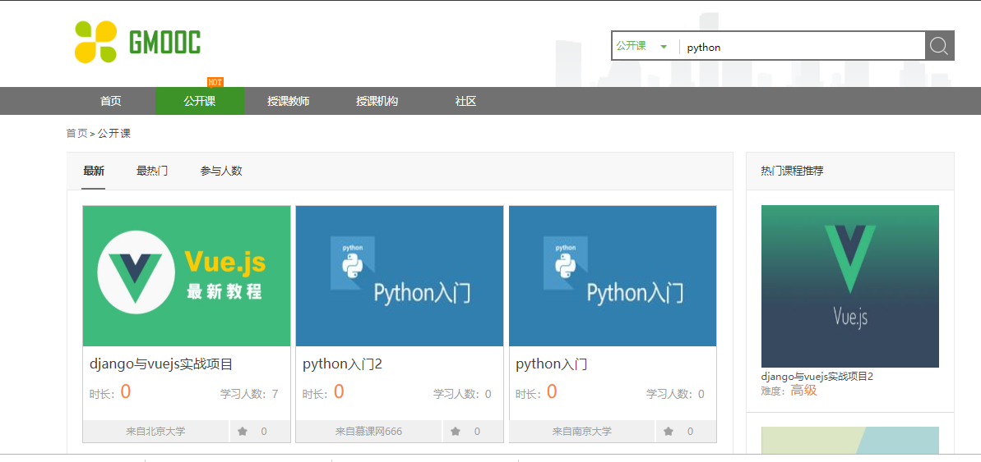

图5-4搜索结果展示图

5.3 课程播放与评论功能模块

5.3.1 模块功能描述
在课程详情页面，有点击收藏和开始学习两个按钮，这两个操作都是登录用户才可以使用，非登录用户会被跳转到登录页面进行登陆后才可以操作。 用户点击开始学习即可进入到章节信息页面，点击你喜欢的章节或者从头开始学习。 这时候会出现视频播放的画面，下面有章节信息和评论信息两个选项卡， 可以来回切换，我们可以随意切换选择章节进行播放，还可以对该课程进行评论。

5.3.2 模块设计思想

方便我们随时跳转到相应的视频章节进行学习，大大提高了切换章节的效率，如果没有这个章节的设计，我们来回切换视频会显得很繁复。评论功能是对该课程的反馈，这些评论数据都会提交到后台，管理员会在后台进行整理提取积极的反馈，并加以改正，以便给用户提供更好的视频质量。

5.3.3页面展示
（1）播放页面是我们观看课程视频的界面如题5-5所示：
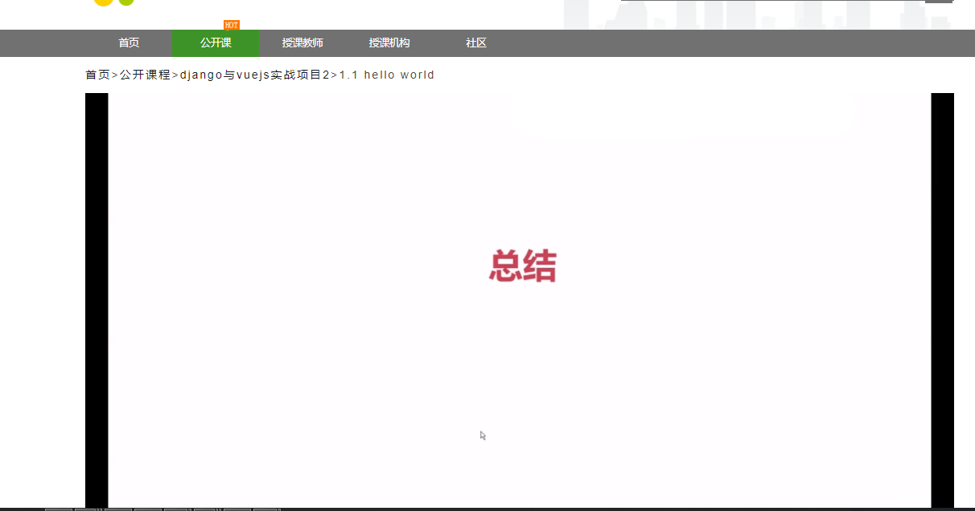
图5-5 课程视频播放图
（2）课程评论页面是我们对课程的评论信息如图5-6所示：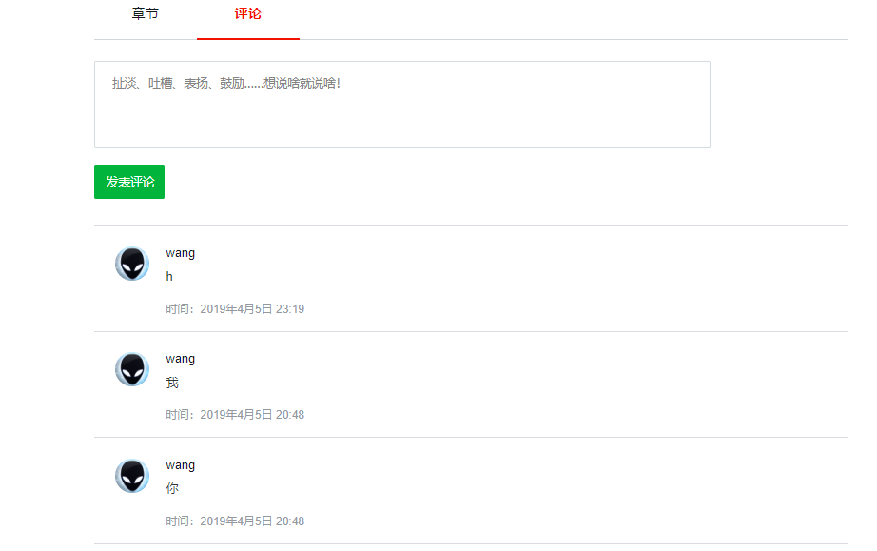
图5-6 评论页面图

5.4 话题功能模块

5.4.1 模块功能描述
在社区页面中，用户可以看到很多话题，还可以根据不同的检索条件检索话题，还可以根据关键词搜索，在页面右侧还有快速发布话题功能：所谓快速发布就是直接在话题列表页通过填写简单的标题和内容便可发布。其他字段使用默认值。而点击发布则可以进入到发布页面进行详细的填写来发布话题

5.4.2 模块设计思想

话题发布功能是我在该平台中加入的新的元素，在这里用户可以像论坛一样发布话题，就好像帖子，大家一起在这里进行某个节点的某个话题进行讨论，思想碰撞学习知识，用户也可以在这里把你遇到的难题或者学到的新知识发布到这里，所有用户都可以看到，一起进行探讨学习，提高学习效率。

5.4.3 话题页面展示

（1）话题列表页面如图5-7所示：

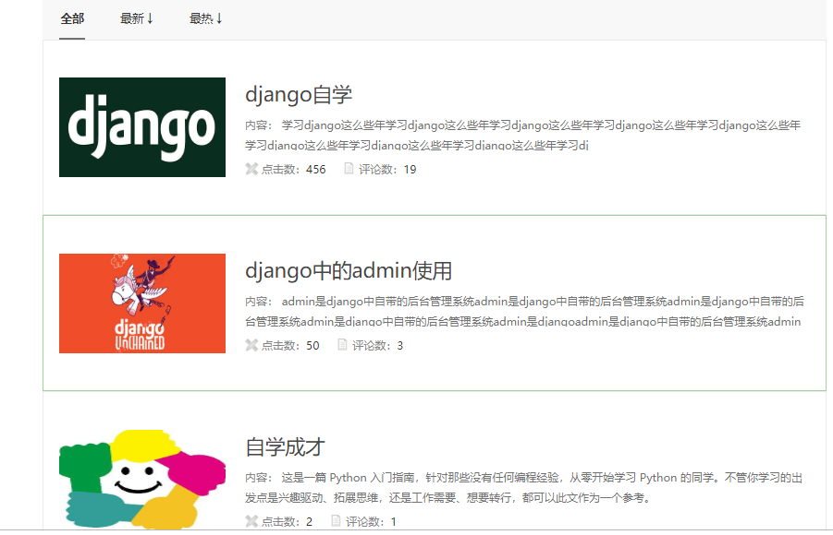
图5-7话题列表页面

（2）话题发布页是用来发布话题，这里显示的是正式发布页面，快速发布没有显示；如图5-8所示：

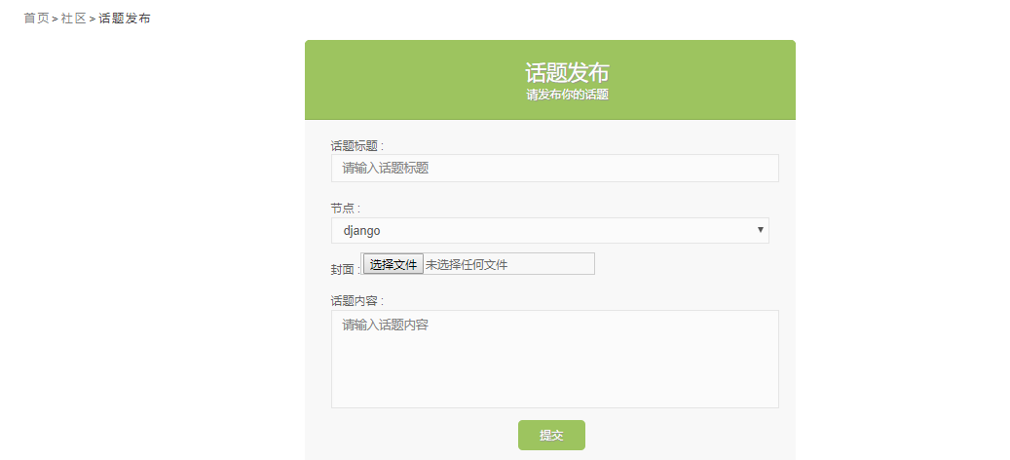
图5-8 话题列表页面

5.5 话题评论与回复功能模块

5.5.1 模块功能描述
在社区页面中，用户可以根据节点的选择；最新，最热的分类来进行话题的检索，点击一个话题进入话题详情页，在评论框输入信息，点击提交后就可以对话题进行评论，提交后，就会显示在页面，而且发布这个话题的用户也会收到其他用户评论他的话题的消息。接着你也可以对别人的评论进行回复，回复分为回复评论和回复“回复”，这两种回复都会放在同一个表中。

5.5.2 模块设计思想

评论和回复功能正是社区的交互方式，在这里用户可以浏览不同的话题，评论自己的观点，多用户进行在线讨论，增加学习的趣味性和积极性。

5.5.3 评论回复页面展示

评论回复页面是用户与用户之间进行的交流讨论；如图5-9所示：

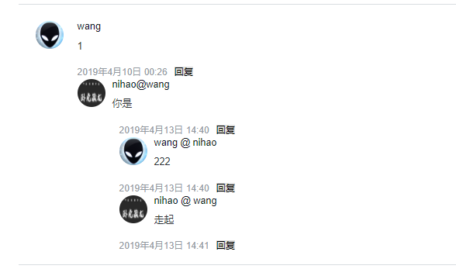
图5-9评论回复页面

6系统的实现与测试

6.1 测试内容
在线学习平台功能测试主要包括以下功能：

（1）登录注册功能测试

（2）全局搜索功能测试

（3）课程播放和评论功能测试

（4）话题发布功能测试

（5）话题评论与回复功能测试

6.2 测试方法
（1）早测试、多测试，尽早发现系统中存在问题，我们便能早些解决，付出的代价也越小。众所周知，系统项目的成型，测试阶段必不可少，所以测试应该和功能实现同步进行。
（2）在测试的时候，测试人员需要预先给出可能会产生不同结果的测试数据，来对系统进行全方位测试，以此来判断系统的容错性和鲁棒性。这是测试中很重要的方法。
（3）如果程序有变动，测试人员需要按照之前的用例对以前测试过的功能进行再测试，防止系统修改带来不可见的微小错误。

6.3 测试目的
系统测试以找到系统中的缺陷，找到系统实现与需求之间的差异为目的。其主要有以下几个方面：
（1）测试就是通过动态的执行整个程序发现系统中存在的细微错误。
（2）好的测试方案是能够帮助系统发现一些细微的错误的测试方案。
（3）成功的测试是发现了新的错误的测试。
（4）可以帮助我们更好的改正系统，维护系统。
（5）让程序有更好的容错性和鲁棒性。

6.4 系统测试
（1）注册功能测试，测试用例如表6.1所示
表6.1 注册功能测试用例表
id | 标题 | 前置条件 | 操作步骤 | 执行结果
1 | 注册失败 | 用户邮箱填写错误 | 进入注册页面。输入错误的邮箱：123456@123456qq.com、密码：123456，点击注册。 | 邮箱不正确无法接收邮件，导致无法激活用户。
2 | 注册成功 | 输入正确的邮箱 | 进入注册页面。 输入正确的邮箱：1241814506@qq.com、正确的密码：123456，点击注册。 | 注册成功进入登录页面。
（2）登录功能测试，测试用例如表6.2所示
表6.2 登录功能测试用例表
id | 标题 | 前置条件 | 操作步骤 | 执行结果
1 | 登录失败 | 1.表单信息填写错误  2.用户未激活 | 进入登录界面。输入邮箱：123456@123456qq.com、密码：123456、点击登录。 | 1.该用户未激活  2.信息填写错误
2 | 登录成功 | 输入正确的用户名和密码 | 进入登录界面。输入邮箱：1241814506@qq.com、密码：123456、点击登录。 | 登录成功进入首页

（3）全局搜索功能测试，测试用例如表6.3所示
表6.3 全局搜索功能测试用例表
id | 标题 | 前置条件 | 操作步骤 | 执行结果
1 | 有搜索结果 | 用户选择机构，教师，课程，社区话题四个节点任意一个并输入的关键词进行匹配 | 1．进入首页。  2. 选择“课程”节点，在搜索框内输入django“”内容。  3. 点击提交。 | 检索到课程中名称或者详情中包含“django”的数据，显示到页面，
2 | 没有搜索结果 | 选择的节点和搜索框输入的数据没有匹配到数据 | 1．进入首页。  2. 选择“课程”节点，在搜索框内输入“”或者“1234”内容。  3. 点击提交。 | 没有检索到数据，不显示
（4）课程播放功能测试，测试用例如表6.4所示
表6.4 课程播放功能测试用例表
id | 标题 | 前置条件 | 操作步骤 | 执行结果
1 | 播放成功 | 从七牛云获取外链视频源成功 | 1．进入课程详情页。  2. 点击“django入门”课程章节 | 视频正常
2 | 播放失败 | 没有找到视频源，上传传入错误的url；我在这里给“你好”章节提交一个错误的url | 1．进入课程详情页。  2. 点击“你好”课程章节 | 播放失败

（5）话题发布功能测试，测试用例如表6.5所示
表6.5 话题发布功能测试用例表
id | 标题 | 前置条件 | 操作步骤 | 执行结果
1 | 发布成功 | 表单数据提交成功（包括快熟发布话题） | 1．进入话题发布页面。  2. 在发布表单填写话题名“王得天下”，并填写详情数据，点击提交 | 话题发布成功，信息正确存入话题表
2 | 发布失败 | 表单填写错误，必要字段没有填写。 | 1．进入话题发布页面。  2. 在快速发布表单填写数据  3.进入到话题发布页面填写表单发布话题，点击发布 | 话题发布成功，话题信息未正确添加进话题表，该条记录信息缺失，但不会报错。
（6）话题评论与回复功能测试，测试用例如表6.6所示
表6.6 话题评论与回复功能测试用例表
id | 标题 | 前置条件 | 操作步骤 | 执行结果
1 | 评论成功 | 在评论框中输入评论的信息 | - 进入话题详情页，  2.填写评论信息，点击提交。 | 文件从浏览器下载成功
2 | 回复成功 | 正常在输入框输入回复信息。 | 1.进入话题详情页，  2.对其他用户在作出的评论进行回复，或者回复别人给你自己的回复。  3.输入信息，点击提交 | 回复成功，回复信息正确存入回复表
3 | 回复失败 | 自己不能给自己回复 | 1.进入话题详情页，  - 对其他用户在作出的评论进行回复，或者回复别人给你自己的回复。  - 输入信息，点击提交。 | 回复失败，回复信息未能存入回复表

6.5 测试结论
通过对各个模块的功能分析，针对不同的功能给出了不同的测试用例，通过测试可以看出，系统功能正常，性能稳定，无突发故障且操作简单。故本系统完成并且适合人们的使用需求

7总结展望
前后大约经历了三个月的时间，终于完成了我大学生涯，也算是学生时代最后一次作业，心里很开心，开心的是《基于python的在线学习平台的设计与实现》顺利完成，任务书中大部分功能已经完成，像视频播放、课程管理、教师管理、全局搜索、课件下载、以及社区功能，这次项目的完成给了我很多的启发和经验，让我体会到一个系统的完成不是某一方面的知识可以做得到的，需要我们多方面的了解，多方面的学习，把技术综合起来才行。需要一定要一步一个脚印的去做，去实现；就像系统中使用的django和mysql，一定要熟悉这些技术的操作方法，并且实际需求结合。这样才可以做到得心应手；而且，该系统的开发也让我熟悉了软件开发的规范流程，这对我以后的工作也会有很大的帮助。
这次的毕业设计，我也认识到了自己的不足，也有许多不懂的逻辑，以及不懂的技术，每一次的百度，每一次的翻看文档，每一次没有思路的无助感都让我记忆犹新，主要还是自己平时积累知识面不够广，学习知识水平不够深，才会如此乏力；互联网时代，各种技术更新换代极快，我要时刻让自己保持警醒的心，坚持继续学习，不断补充自己的专业知识，为找到好的工作增添砝码，让自己再面对一些技术难题的时候，能够快速从自己的知识库中找寻到相应解决方案，变为自己曾经眼中的大牛。

参考文献
- 卢亚娟,何暑子.对于高校慕课(MOOC)建设发展的思考——以南京审计大学《金融学》为例[J].高教学刊,2018(24):90-92.
- 王静,符云鹏,时向东,叶协锋.浅析慕课、微课、翻转课堂在高等教育教学中的应用[J].决策探索(下),2018(12):63.
- 王子乔.浅析在线学习对大学生个性发展的影响[J].教育教学论坛,2018(49):63-64.
- 王书振,王雄智,张晓庆,郑雪葳.基于“慕课+翻转课堂”的安卓开发课程教学改革探究[J].物联网技术,2018,8(12):113-114+117.
- 王宇.慕课微专业分析及其对我国慕课建设的启示[J].中国远程教育,2018(12):23-30+79-80.
- 于柏.我国高等教育“慕课”发展中的问题研究[J].教育教学论坛,2018(50):127-128.
- 伍李春,李廉.新工科背景下的慕课教育[J].高等工程教育研究,2018(06):150-155.
- 林鸿.多媒体在线教育平台的设计与实践[J].科技传播,2018,10(23):78-79.
- 林协民,兰瑞乐,韦书令,吴杨卿.中美K12在线教育比较研究[J].中国教育信息化,2018(21):18-22.
- 罗莎,何济玲.基于在线教育平台的1∶1个性化教育模式研究[J].中国教育信息化,2018(20):69-73.
- 徐亮.浅析我国在线教育的机遇和挑战[J].中国新通信,2018,20(18):208.
- 陈佩峰.基于MOOC平台下的计算机课程发展[J].电子技术与软件工程,2018(16):127.
- 李开昕,李士心,曹阳.在线教育模式探讨[J].中国教育技术装备,2018(14):118-120.
- 2018中国互联网创新教育论坛[J].互联网天地,2018(07):88-90.
- 杨秋娟.基于慕课教育的ESP教学模式构建[J].渭南师范学院学报,2018,33(22):68-75.
- 倪晓丰.依托“互联网+”模式 构建区域教育资源公共服务平台[J].辽宁教育,2018(24):35-38.
[17]王鹏,柯文丽.慕课在国内外的发展与运行现状[J].教育教学论坛,2019(13):51-52.
[18]高露文.“慕课”在高等教育教学中的发展现状与问题研究[J].华夏教师,2019(03):5.
[19]马庆亮,刘鸣昊,张丽慧,宋军营.“互联网+”背景下青年教师如何应对机遇和挑战[J].中国中医药现代远程教育,2019,17(04):159-160.
[20]马庆亮,刘鸣昊,张丽慧,宋军营.“互联网+”背景下青年教师如何应对机遇和挑战[J].中国中医药现代远程教育,2019,17(04):159-160.

致 谢
论文完成了，有很多人需要感谢，首先，我要感谢我的指导老师张利伟老师，如果没有老师的严格教诲，以及热心的帮助，就不会有论文的完美结束。其次，我要感谢我的同学，宿舍同学的帮助，让我也非常的感动。有时候，问题解决不了，一起在一起讨论。相互之间，都在帮助对方，为了让论文顺利的通过。同学之间的这种相互帮助的品德也值得颂扬。最后，我要感谢我的母校。感谢母校四年来对我的培养和养育。马上就要离开学校了，离开这充满着无数欢乐和喜悦的校园真是让人不舍。此时此刻，我只希望以后能够有一番作为，也不辜负母校的期望。
最后感谢参加论文评审的各位老师，他们为本次设计提出了很有价值的意见和建议。祝福各位工作顺利，万事如意。

